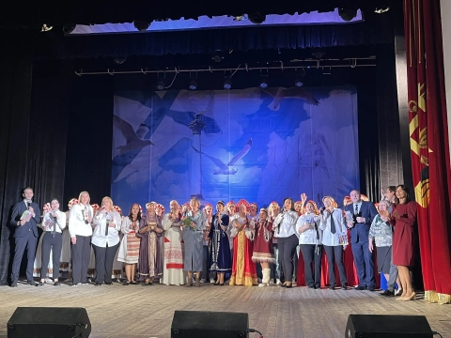

17апреля в Доме офицеров флота прошёл финал Городского конкурса самодеятельного искусства работников отрасли образования города Севастополя «Волшебная муза».
Фестиваль проводится с 1997 года по инициативе Севастопольской городской организации Профсоюза работников образования и науки РФ с целью объединения творческих коллективов учреждений образования, популяризации и повышения престижа педагогической профессии, укрепления положительного имиджа Профсоюза. В этом году фестиваль посвящён Году единства народов России.
На протяжении 20 лет коллективы школ, детских садов, учреждений дополнительного образования раскрывают свои таланты в различных номинациях: инструментальное исполнение, хореография, вокал, художественное слово.
За это время несколько тысяч севастопольских педагогов получили свою «минуту славы», и с каждым годом уровень мастерства лауреатов только растёт. Традиционно все участники награждаются дипломами и памятными подарками.

